今日动态
2026/3/31 星期二
01入园情况
入园情况：今天来了25位小朋友，2名小朋友请假！
今天大部分幼儿能够准时来上学，个别幼儿来园较晚，其中有19人能主动与同伴老师打招呼，4人能在引导下礼貌问好。
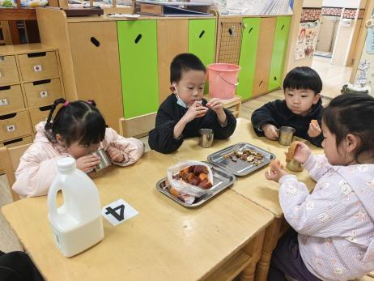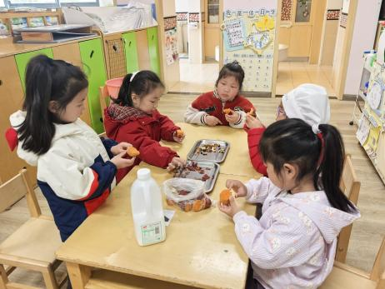
02区域游戏
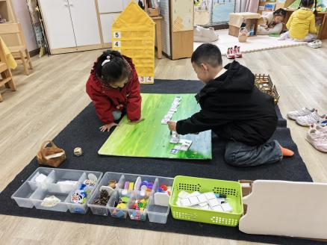 | 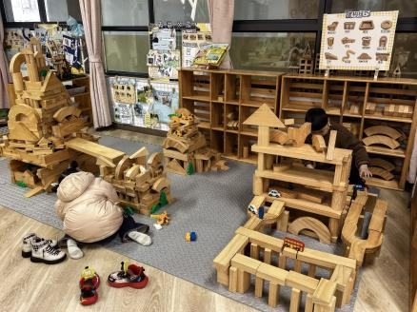 | 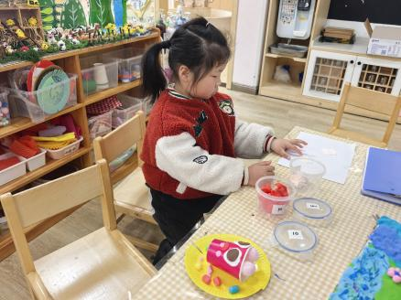
益智区：  他们正在玩益智区的自制游戏。 | 地面建构区：  他们建构了一座城堡，还搭建了一座围城。 | 美工区：  悠悠正在用太空泥做小猪佩奇。
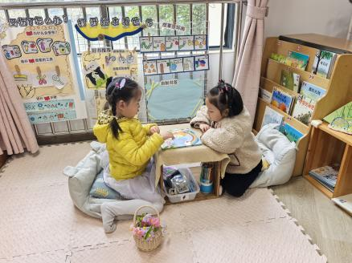 | 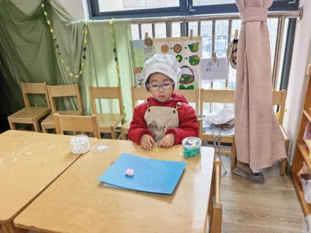 | 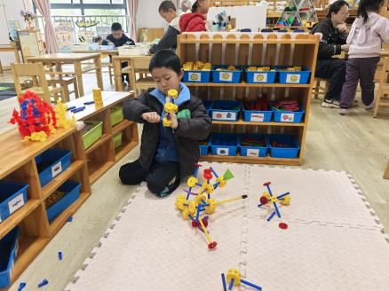
图书区：  瞧，他们看书看的多认真呀。 | 角色区：  陈语汐正在制作春日青团。 | 万能工匠：  姜瑞正在建构坦克。

03集体活动——美术：美丽的蝴蝶
主题资源分析：
蝴蝶有一对美丽的翅膀，左右对称，翅膀和身体有各种对称的花纹，头部有一对棒状或锤状触角蝴蝶很漂亮，因为它身上有各种各样美丽的花纹,它总与美丽的花相伴，构成一道美丽的风景线。本次活动的重点是让幼儿先用线条勾画蝴蝶的外形特征并能用流畅的线及几何图形来对称地装饰蝴蝶,尝试绘画出动态的蝴蝶，学习色彩的合理搭配。
幼儿发展分析：
幼儿喜欢绘画活动，他们会用笔勾画出简单的图形进行装饰，大部分幼儿了解蝴蝶的外形，但是动态飞着的蝴蝶并不知道怎么绘画。在涂色时也难以把握好色彩的搭配。
活动目标：
1.能合理布局画面，感受蝴蝶的动态美。
2.能用较流畅的线条勾画出蝴蝶的外形特征并用简单的图案进行装饰。
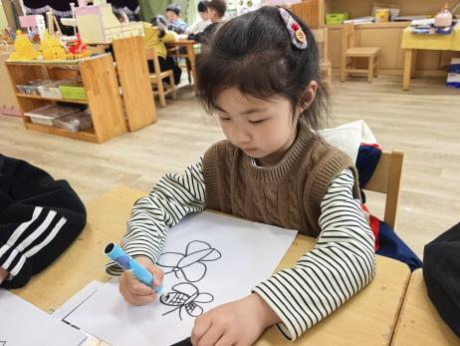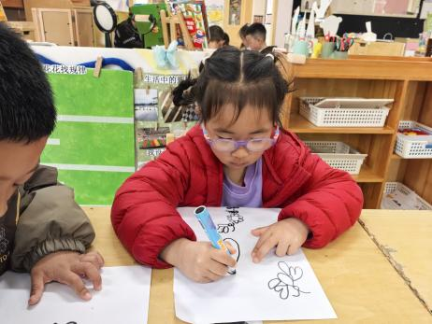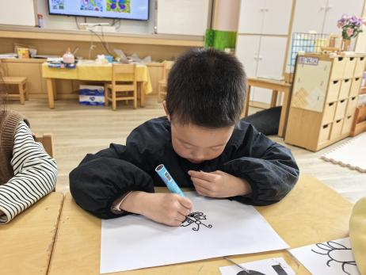

04 生活活动
1.一日三点及水果：
早点：鲜牛奶、甘薯、坚果拼盘；
午餐：白米饭、清蒸鸦片鱼、肉沫包菜、青菜木耳鸡蛋汤；
午点：牛奶刀切馒头、酸奶；
水果：小番茄、梨子。
午餐情况：今天大部分孩子均能够全部吃完，个别幼儿菜未吃完。
2.午睡情况：所有孩子都能够在12:40前全部入睡。

